Jueves
07
de julio

Preescolar
Lenguaje y Comunicación

La historia continuará...

Aprendizaje esperado: expresa con eficacia sus ideas acerca de diversos temas y atiende lo que se dice en interacciones con otras personas.

Énfasis: describe lo que observa en imágenes e infiere el contenido de los diálogos.

¿Qué vamos a aprender?

Expresarás con eficacia sus ideas acerca de diversos temas y atenderás lo que se dice en interacciones con otras personas.

Describirás lo que observas en imágenes e infiere en el contenido de los diálogos.

¿Qué hacemos?

A lo largo de varias sesiones has conocido diversos cuentos, pero ¿Conoces cuentos que no tienen palabras, sólo imágenes? ¿Existen? ¿Cómo puedes saber lo que dicen los personajes?

Si existen y lo divertido de este tipo de cuentos, es precisamente el que no contenga palabras. Las ilustraciones, permiten usar la imaginación para contar la historia como quieras, puedes inventar los diálogos observando las acciones que realizan los personajes, también sus expresiones y los lugares en los que se encuentran, tienes que observar con mucha atención a todos los detalles.

Observa las imágenes del siguiente cuento para poder inventar una historia. El título del cuento sí está escrito, se titula, “El ladrón de gallinas” de Béatrice Rodríguez.

Recuerda que hiciste una actividad similar con el cuento Trucas.

El ladrón de gallinas
de Beatrice Rodríguez

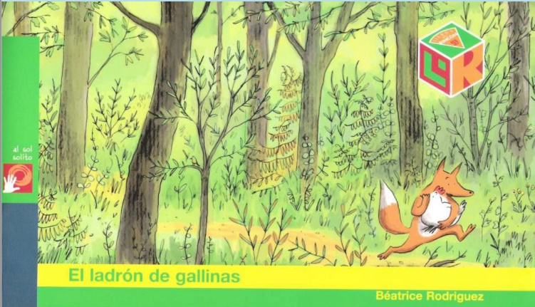

- Cuento. El ladrón de gallinas.
https://aprendeencasa.sep.gob.mx/multimedia/RSC/Documento/202105/202105-RSC-Iy8FvZ1Qca-P_38.93CuentoEl_ladron_de_gallinas.pdf

¿Imaginaste de qué trata la historia? ¿Pensaste qué decía cada personaje?
¿Observaste dónde se desarrolla la historia? ¿Cuáles son los personajes que aparecen?

Piensa como será tu historia, pero realízala de una forma diferente, ¿Qué tal si vas inventado la historia junto con la persona que te acompaña?

Por ejemplo, la siguiente historia la creo Mario con su papá Juan.

Había una vez, un grupo de amigos muy peculiar; se reunían de vez en cuando para desayunar.
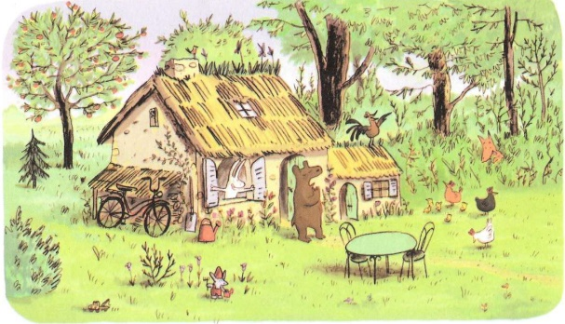

En una ocasión, estaban reunidos; el gallo cantaba (kikirikí), el oso bostezaba y el conejo muy feliz saludaba diciendo: ¡Buenos días!

Estaban disfrutando mucho; cuando de repente, apareció un zorro y se llevó a la gallina mayor, que era la gallina blanca. Todos los animales sorprendidos gritaron: ¡Alto, detente! La gallina decía: ¡A dónde me lleeevaaaaas!

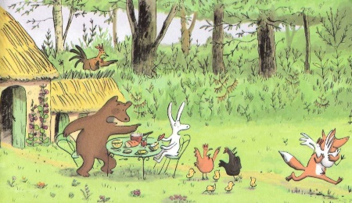

El zorro, se llevó a la gallina por el bosque, ella gritaba: ¡Ayuda, auxilio! entonces, el zorro el pico le cerró.
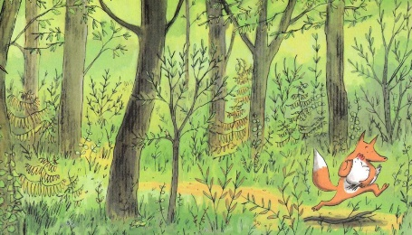

Los demás animales primero se sorprendieron; pero luego se enojaron y fueron a perseguirlo. El gallo gritaba: ¡Rápido amigos! ¡Hay que atrapar a ese bandido!

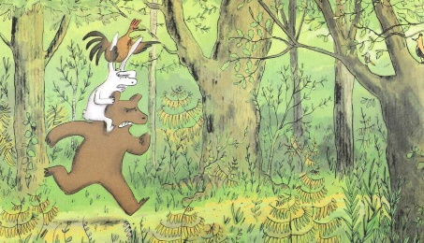

Mientras se hacía de noche, el zorro se adentraba más y más en el bosque. La gallina estaba taaan cansada, que se quedó dormida ¡hasta roncaba!

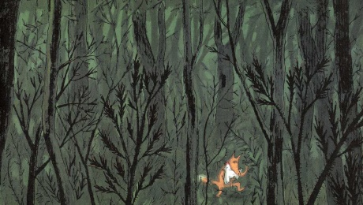

Los demás animales estaban muy cansados; pero el gallo los animaba diciendo: ¡Vamos! ¡Sigan caminando! ¡Ya casi los alcanzamos!
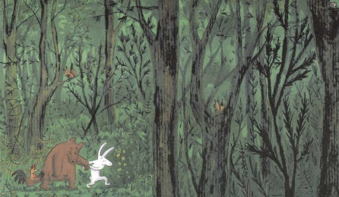

Era ya muy tarde. El zorro y la gallina subieron a un árbol a descansar.

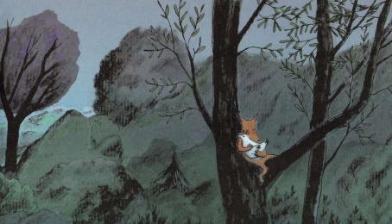

Los demás animales hicieron lo mismo, el gallo les dijo: Dejemos que Oso duerma en lo que Conejo y yo vigilamos.

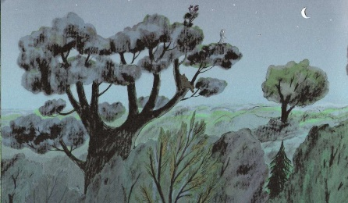

A la mañana siguiente continuó la persecución. El oso dijo: ¡Vamos, aún podemos alcanzarlos!
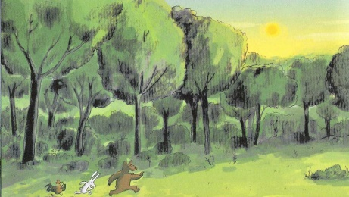

El zorro atravesó valles y colinas al ver que lo perseguían. La gallina, al ver que sus amigos venían, pensaba: yo creo que me podré regresar con mis amigos y decía: ¡Suéltame ya! Zorro.

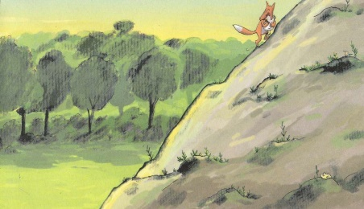

El zorro se metió a un lugar seguro y mientras jugaba ajedrez explicó: Querida gallina, no quiero hacerte daño, sólo busco a alguien con quien jugar y platicar. Pareces alguien muy amable, si me conocieras bien, podríamos ser buenos amigos.
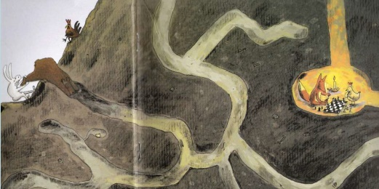

Mientras tanto el oso dijo a sus amigos: Voy a entrar. El gallo le contestó: Eres muy grande para caber en ese agujero. El oso no hizo caso y unos segundos después gritó: ¡Ayuda, estoy atorado! El conejo le contestó: Te voy a jalar para que te puedas liberar.

Los tres amigos no lograron conciliar el sueño e idearon un plan para rescatar a la gallina.
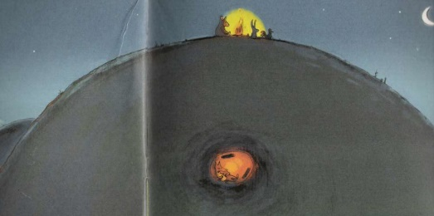

Al día siguiente, el zorro continuó velozmente con la huida, mientras los demás animales le gritaban: ¡Alto, detente! ¡Queremos a nuestra amiga gallina!

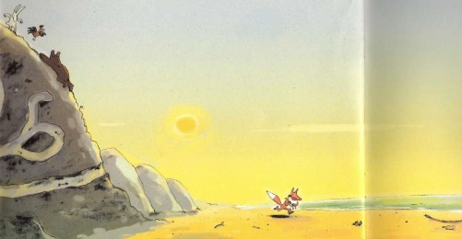

Y el zorro se alejaba cada vez más y más. Atravesó el mar en una lancha y la gallina muy cómoda dijo: ¡Qué gran aventura! Siempre había querido conocer el mar.
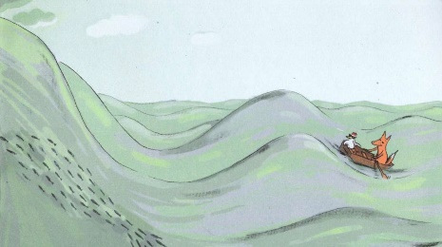

Mientras tanto, los demás animales se preguntaron, ¿Cómo los seguimos? ¡Cómo los seguimos! El conejo y el gallo voltearon a ver al zorro y dijeron: ¡Tú de lancha! Y así se lanzaron al mar; mientras avanzaban, el gallo gritaba: Rema, rema.
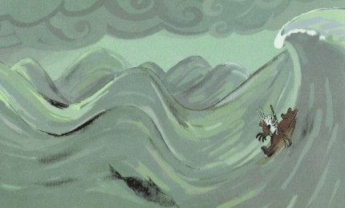

Cansados y empapados, los animales llegaron a la orilla de la playa.

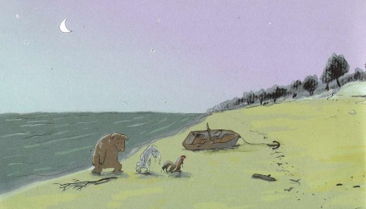

Se acercaron sigilosamente a una casita debajo de un árbol.

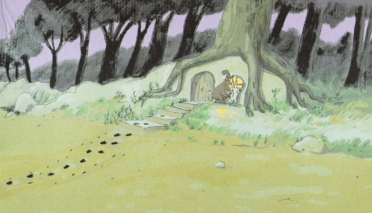

Los animales entraron a rescatar a su amiga. El oso dijo: Estamos muy enojados. El conejo agregó: Por fin te encontramos, Zorro. El gallo muy molesto comentó: No sabes lo que te espera.

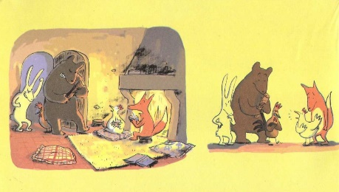

La gallina y el zorro se sorprendieron. La gallina preguntó: ¿Qué les pasa amigos? ¿Por qué están tan molestos? El zorro solo quiere ser mi amigo, me explicó que está solo porque los demás animales le tienen miedo y únicamente quiere jugar y platicar con alguien más, añadió la gallina.

Lo que sucedió después es que la gallina mostró afecto por su nuevo amigo, el Zorro ¿Cómo es posible esto? dijo el gallo.

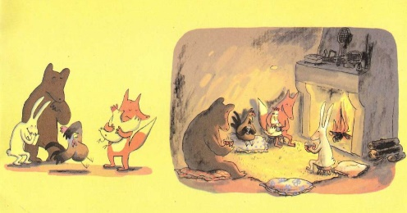

La gallina y el zorro les contaron que ya eran amigos. La gallina explicó: Nos gusta hacer las mismas cosas. Es muy divertido tener compañía, añadió el zorro.

Después de un rato, los tres amigos se fueron de regreso a su casa. El conejo y el oso decían: ¡Adiós! ¡Nos vemos!

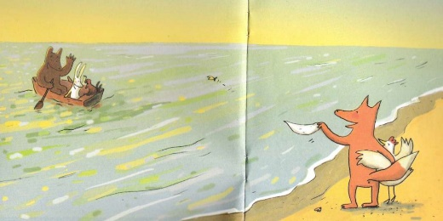

Y los nuevos amigos se quedaron muy contentos. Colorín colorado este cuento se ha acabado.

¡Es una historia tan fantástica que inventaron entre los dos! Al observar con atención los personajes, los lugares y todos los detalles, se logra imaginar lo que estaba sucediendo y lo que cada personaje diría.

¿Qué más puedes interpretar con imágenes?

Observa la siguiente lámina que se titula, ¿De qué hablan?

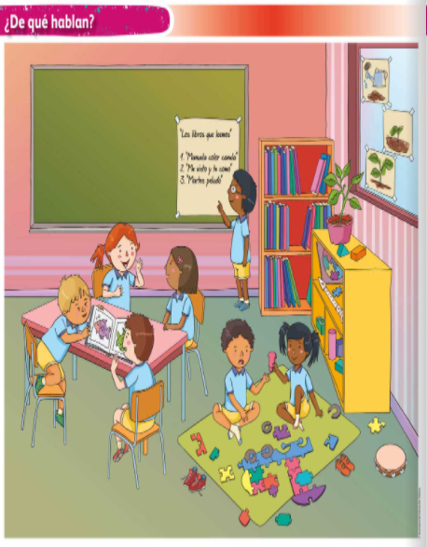

¿De qué crees que hablan las dos niñas que están sentadas? Escucha lo que comenta Raful.

- Raful.
https://aprendeencasa.sep.gob.mx/multimedia/RSC/Audio/202105/202105-RSC-rIoTSYzlQy-P_38.93Raful.m4a

Ahora observa a los dos niños que están viendo el libro. ¿De qué crees que hablan? Escucha la respuesta de Sofía.

- Sofía.
https://aprendeencasa.sep.gob.mx/multimedia/RSC/Video/202105/202105-RSC-PBvXe5Rkxf-P_38.93Sofia.mp4

Qué observadora, fue Sofía. ¿De qué crees que platican la niña y el niño que están armando el rompecabezas? Escucha lo que dice Eric.

- Eric.
https://aprendeencasa.sep.gob.mx/multimedia/RSC/Video/202105/202105-RSC-Ge3uYMLnGl-P_38.93Eric.mp4

Algunas niñas y niños mandaron sus historias. Escúchalas en los siguientes videos, sobre el cuento se titula Amigos, las autoras son Andrea Hensgen y Béatrice Rodríguez.

- Cuento Amigos PDF
https://aprendeencasa.sep.gob.mx/multimedia/RSC/Documento/202105/202105-RSC-Wq3sEMIBHV-P_38.93Amigos.pdf

- Raful.
https://youtu.be/v8ZdTGC0Ezs

- Sofía.
https://youtu.be/8HMfzIk3DAc

- Eric.
https://365sep-my.sharepoint.com/:v:/g/personal/evelyn_sanchez_nube_sep_gob_mx/EUiwKsFC1IFMrVmZds3nubYBDwwp64Sn7v0hUwCdjCs02Q?e=6jLJmo
En la sesión de hoy, usaste tu observación y creatividad para contar historias. Observando imágenes, puedes echar a volar la imaginación para inventar historias y los diálogos de los personajes.

El reto de hoy:

Anímate a observar imágenes e inventar historias.

Si te es posible consulta otros libros y comenta el tema de hoy con tu familia.

¡Buen trabajo!

Gracias por tu esfuerzo.

Para saber más:
Lecturas

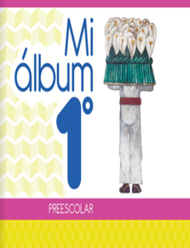
https://libros.conaliteg.gob.mx/20/K1MAA.htm

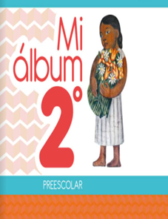
https://libros.conaliteg.gob.mx/20/K2MAA.htm

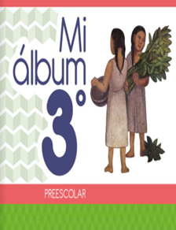
https://libros.conaliteg.gob.mx/20/K3MAA.htm

